Инструкция по оформлению договоров ГПХ УНЭП

*Инструкция предназначена для пользователей, прошедших обучение СЭД.*

1. Подготовка к запуску документа в СЭД 2

2. Создание договора ГПХ. Выбор шаблона договора ГПХ 2

3. Выбор/добавление лица, с которым заключается договор. 4

4. Изменение данных исполнителя 5

4.1. Изменение паспортных данных 5

4.2. Изменение банковских реквизитов 6

4.3. Изменение/внесение телефона 6

4.4. Изменение внесение номера карты МИР 6

4.5. Изменение статуса «самозанятый» 6

5. Заполнение обязательных полей закладки «Реквизиты документа» 6

6. Заполнение полей закладки «Условия» 8

6.1. Особенности заполнения закладки «Условия» для договоров ГПХ Услуги/работы 8

6.2. Особенности заполнения закладки «Условия» для договоров ГПХ ППС 9

7. Проверка заполнения файлов на закладке «Обзор» 10

8. Заполнение листа согласования и листа рассылки. Отправка по процессу 11

9. Направление приглашения для создания УНЭП 12

10. Задача «Ожидание появления СЭВ (УНЭП)» 15

# Подготовка к запуску документа в СЭД

**Сроки запуска документа.** Договор ЭГПД должен быть запущен в СЭД **не позднее, чем за 14 рабочих дней до даты начала** выполнения работ/оказания услуг.

Сумма договора должна быть и не более 500 , но ограничена пунктом положения о закупке товаров и услуг, действующим в НИУ ВШЭ.

Подписывающее лицо со стороны НИУ ВШЭ должно иметь МЧД и действующую облачную КЭП.

Перед запуском документа в СЭД необходимо:

* 1. Получить от исполнителя реквизиты Банка и номер банковской карты для оплаты, а также подготовить следующие файлы скан-копий документов исполнителя в формате pdf.

Для гражданина РФ требуются:

* + Скан паспорта (первая страница и страница регистрации).
  + Скан СНИЛС.
  + Скан ИНН. Для получения ИНН сотрудник самостоятельно обращается в налоговую инспекцию.
  1. Уточнить данные для внесения в поля регистрационной карточки:
  + Подписывающее лицо –должностное лицо НИУ ВШЭ, которому ректором предоставлены полномочия по подписанию договоров по доверенности МЧД. Регистрационные данные доверенности подписывающего лица.
  + Согласующий Руководитель структурного подразделения.
* Получить у Планово – финансового отдела данные финансовых аналитик. «**Подразделение финансирования**».
* «**Номер договора ИС-ПРО**» (БЭСТ)

Финансовые аналитики являются обязательными полями при создании документа в СЭД.

# Создание договора ГПХ. Выбор шаблона договора ГПХ

Создайте новый документ в документопотоке «**Договоры ГПХ**». Для этого перейдите в главном меню на закладку «**Документы и файлы**» пункт «**Документы внутренние**», выберите в дереве папок папку «**Договоры: Расходные договоры: Договоры ГПХ**»и нажмите кнопку «**Создать**».

Система откроет окно создания внутреннего документа (см. Рисунок 1), содержащее дерево папок, раскройте папку «**Расходные договоры: Договоры с физическими лицами**» и выберите одно из значений:

* «**Услуги ППС**»
* «**Услуги ППС (Иностранцы)**»
* «**Услуги/работы**»
* «**Услуги/работы (Иностранцы)**»

Нажмите кнопку «**Создать**» в нижней части окна.

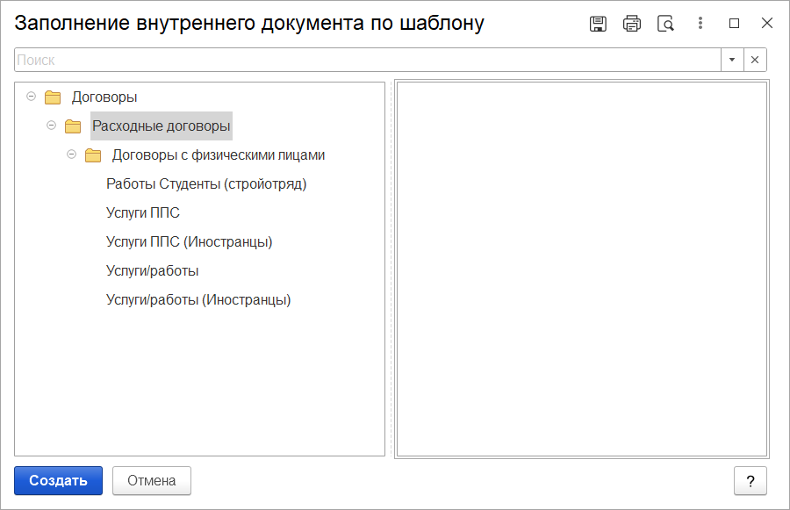

Рисунок 1. Окно создания внутреннего документа

Система откроет регистрационную карточку документа (см. Рисунок 2).

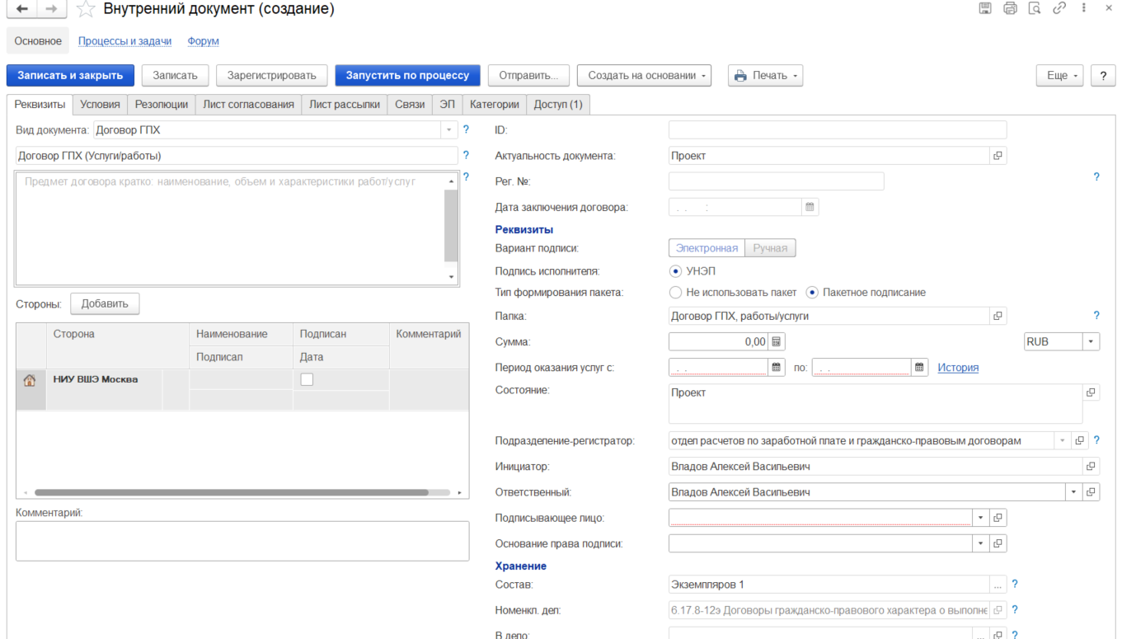

Рисунок 2. Регистрационная карточка договора ГПХ . Выбор лица, с которым заключается договор

# Выбор/добавление лица, с которым заключается договор.

Чтобы указать лицо, с которым заключается договор, нажмите кнопку «**Добавить**», рядом с полем «**Стороны**» (см. Рисунок 2).

Система добавит строку в таблице сторон. Можно искать исполнителя путем ввода значения в поле, либо нажать «**Показать все**» и выбрать значение из справочника контрагентов. (см. Рисунок 3).

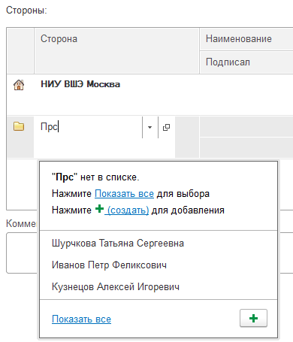

Рисунок 3. Поиск лица, с которым заключается договор

1. Проверьте, что выбран правильный контрагент, а не однофамилец. Для этого, откройте запись справочника кнопкой  и сверьте дату рождения и СНИЛС.

Если контрагент не найден, - нажмите «**+**» или «**Создать**» и заполните все обязательные поля, прикрепите сканы документов.

**Внимание! Если вы не находите контрагента, а он точно был внесен в СЭД  ранее, выполните:**

1) Нажмите **+** или "**Создать**"

2) В открывшемся окне начните ввод данных с поля "**ИНН**", внесите инн и нажмите "Enter"

3) Если есть только снилс, внесите **СНИЛС**  в соответствующее поле и нажмите "Enter" СЭД найдет контрагента, и подставит остальные данные. Вы сможете внести недостающие данные, если контрагент имеет статус "Не подтвержден".

4) Если контрагент все равно не нашелся, заполните все данные и сохраните. Если СЭД выдаст ошибку о наличии дубля и данные не подставятся, сообщите в ТП СЭД:

<https://pmo.hse.ru/servicedesk/customer/portal/81/group/621>

1. Если после выбора контрагента система отобразит сообщение: «**У выбранного физического лица не обнаружено действующих сертификатов УНЭП КЭДО**» (См. Рисунок 4),- направьте приглашение для создания подписи УНЭП (См. п.9).

Предупреждение позволит направить договор ГПХ по процессу, за время согласования документа, исполнитель сможет зарегистрироваться в ДИАДОК, получить сертификат УНЭП, подписать ЭСЭВ.

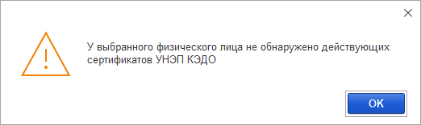

Рисунок 4. Предупреждение об отсутствии сертификата УНЭП

# Изменение данных исполнителя

# Изменение паспортных данных

В статусе «**Не подтвержден**» изменения доступны всегда.

Если требуется изменить паспортные данные уже созданного ранее контрагента со статусом «**Подтвержден**», обратитесь в отдел кадров кампуса.

Статус контрагента отображается на закладке «**Основные данные**». Перейти в карточку контрагента можно из раздела «Стороны» закладки «Реквизиты» или из закладки «Условия» договора ГПХ.

Смена паспортных данных исполнителя в статусе «**Подтвержден**» производится сотрудниками отдела кадров в системе ЗИК. Данные в СЭД подгружаются автоматически.

Если наряду с договором ГПХ исполнитель является штатным сотрудником. Смена паспортных данных осуществляется по письменному заявлению исполнителя.

Если после изменений данные не передались в СЭД. Сообщите в ТП СЭД: <https://pmo.hse.ru/servicedesk/customer/portal/81/group/621>

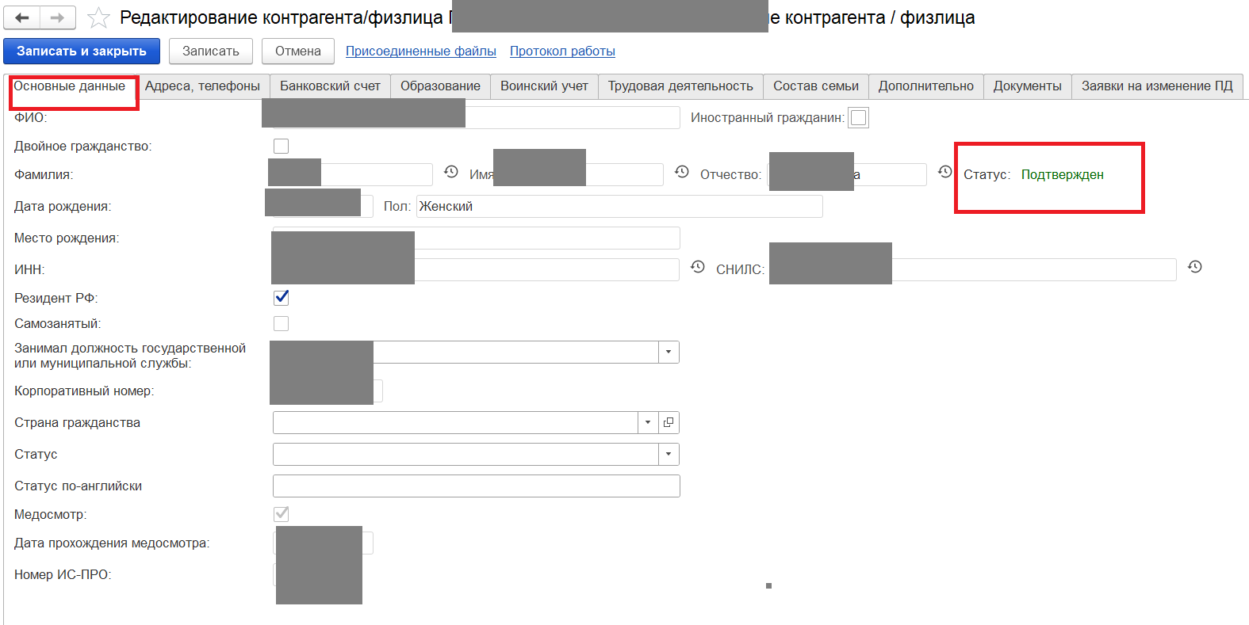

Рисунок 5. Статус «Подтвержден» на закладке «Основные данные» контрагента

# Изменение банковских реквизитов

Смена банковских данных исполнителя производиться сотрудниками Бухгалтерии в системе ЗИК. Данные в СЭД подгружаются автоматически. Если требуется изменить банковские данные уже созданного ранее контрагента со статусом «**Подтвержден**», обратитесь в Бухгалтерию. Если наряду с договором ГПХ исполнитель является штатным сотрудником, смена банковских данных осуществляется по письменному заявлению исполнителя. Если после изменений данные не передались в СЭД, сообщите в ТП СЭД: <https://pmo.hse.ru/servicedesk/customer/portal/81/group/621>

# Изменение/внесение телефона

Изменить телефон можно вне зависимости от статуса контрагента, при условии, что все обязательные поля заполнены. При внесении телефона, обратите внимание, что для заключения электронных ГПХ и СЭВ номер должен быть только российского оператора. Телефоны должны быть внесены только в допустимых форматах:

Для граждан РФ введите номер в формате +7 (XXX) XXX-XX-XX

Для иностранных граждан введите номер в формате +XXX (XXX) XXX-XX-XX-XX-XX

# Изменение внесение номера карты МИР

Изменить номер карты МИР можно вне зависимости от статуса контрагента, при условии, что все обязательные поля заполнены. Допускается внесение прочерка и символов «*».

# Изменение статуса «самозанятый»

Смену статуса «самозанятый» в карточке подтверждённого контрагента в СЭД могут осуществлять только работники Отдела кадров.

Для договоров ГПХ - [заявка в ТП СЭД](https://pmo.hse.ru/servicedesk/customer/portal/81/group/621).

Сообщите номер договора в СЭД/внешнюю ссылку на договор и указать, что необходима смена статуса «самозанятый». Если на текущий момент есть действующие договоры ГПХ, смена статуса в СЭД не производится.

# Заполнение обязательных полей закладки «Реквизиты документа»

Заполните поля закладки «**Реквизиты**» (См. Рисунок 2):

* «**Предмет договора кратко**». Внесите краткое описание, например, «Внесение данных в информационную систему о результатах ЭКР.
* «**Вариант подписи**». По умолчанию установлена «**Электронная**» без возможности изменения.
* «**Подпись исполнителя**». По умолчанию установлена «**УНЭП**».
* «**Тип формирования пакета**».

Значение по умолчанию: «**Пакетное подписание**»- подписывающее лицо НИУ ВШЭ сможет одновременно подписать несколько договоров с разными исполнителями. (Данный вариант предпочтительнее, когда подписывающее лицо подписывает большое количество документов).Потребуется одно действие подписания КЭП на мобильном устройстве для комплекта договоров ГПХ после завершения задачи «Проверить перед помещением в комплект». Комплект формируется автоматически.

Подробнее о комплектном подписании: [Инструкция пакетное подписание.docx](https://confluence.hse.ru/download/attachments/51220286/%D0%98%D0%BD%D1%81%D1%82%D1%80%D1%83%D0%BA%D1%86%D0%B8%D1%8F%20%D0%BF%D0%B0%D0%BA%D0%B5%D1%82%D0%BD%D0%BE%D0%B5%20%D0%BF%D0%BE%D0%B4%D0%BF%D0%B8%D1%81%D0%B0%D0%BD%D0%B8%D0%B5.docx?version=1&modificationDate=1629299644483&api=v2)

Значение «**Не использовать пакет**» - в задаче подписания КЭП у подписывающего лица НИУ ВШЭ будет возможность подписать только один Договор ГПХ. (Данный вариант подходит, но не обязателен в случаях, если подписывающее лицо подписывает небольшой объем документов).Подписание КЭП на мобильном устройстве по одному документу, но без промежуточной задачи «Проверить перед помещением в комплект» для каждого договора ГПХ.

* «**Сумма**». Внести значение. В кампусах установлено ограничение. Сумма должна быть менее 500 000.
* «**Период оказания услуг**». Нажмите кнопку «…», открывающую календарь и внесите период.

**Обратите внимание: дата договора должна быть 1 или 15 число месяца (***при совпадении даты с выходным или праздничным днем – следующий за ним рабочий день***).**

**Дата окончания договора – последний рабочий день месяца или 15 число месяца (***при совпадении даты с выходным или праздничным днем – следующий за ним рабочий день***).**

**Если Договор ГПХ УНЭП не будет подписан обеими сторонами до наступления даты указанной в поле «Период оказания услуг с» - процессы по Договору ГПХ будут прекращены автоматически на следующий день.**

* «**Подписывающее лицо**». Внесите ФИО, при необходимости используйте кнопку «**Показать все**».

Подписывающее лицо НИУ ВШЭ должно:

иметь действующий сертификат облачной Усиленной квалифицированной электронной подписи (КЭП). Это обязательное условие перед запуском Договора ГПХ.

Если подписывающее лицо не имеет облачной КЭП, при записи Договора ГПХ СЭД выдаст предупреждение «**Выбран электронный вариант подписания, но у подписанта отсутствуют сведения об облачной КЭП**».

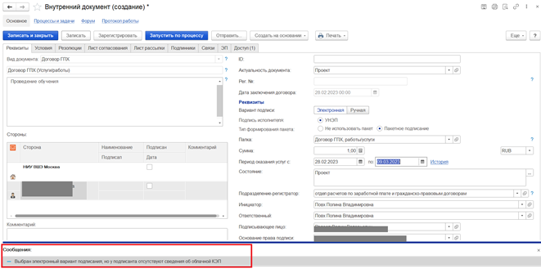

Рисунок 6. Сообщение об отсутствии УКЭП у подписывающего лица

Если подписывающего лица нет в списке, -, проверьте наличие полномочий доверенности МЧД (Машиночитаемая доверенность) на сайте Дирекции по правовым вопросам: <https://legal.hse.ru/rekvizit>. Если доверенность есть, а подписывающего лица нет, напишите в службу поддержки: <https://pmo.hse.ru/servicedesk/customer/portal/81/group/621>

Внесите в заявку рег. данные доверенности.

«**Основание права подписи**». Поле заполняется автоматически, если у выбранного подписывающего лица есть одно основание права подписи. Если оснований несколько, выберите правильное из раскрывающегося списка.

# Заполнение полей закладки «Условия»

Перейдите на закладку «Условия».

Заполните поля разделов «Основные условия», выбирая значения из справочников, либо устанавливая флаги.

Важно!

**Банковские реквизиты ВШЭ** – выбираем «УФК по Нижегородской области (НИУ ВШЭ – Нижний Новгород л/с 30326U38440)»

# Особенности заполнения закладки «Условия» для договоров ГПХ Услуги/работы

1. **В разделе «Дополнительные условия»** установите флаги, если необходимо:

**«Договор с отображением на портале»** - только для НИУ ВШЭ Москва, по умолчанию установлен для договоров ППС на территории РФ.

**«Работы/услуги выполняются/оказываются в рамках гранта РНФ/РФФФИ»** - только для договоров по гранту.

**«Подпункт положения о закупке»** - все договоры ***заключаются по 13 подпункту, - оставьте заполнение поля по умолчанию.***

1. **в поле «Порядок расчетов»**:

выберете одно из значений:

* **«По этапам работ»**- означает, что к договору будет создано несколько актов.
* **«Однократно в конце срока»** - к договору будет создан только один акт.

1. **В разделе «Задание (Приложение)**:
2. **Если к договору будет один акт**, заполните все столбцы табличной части и внесите финансовые аналитики в нижнем ярусе таблицы.

**Финансовые аналитики**:

Код ИСПРО (БЕСТ) – проставляем код подразделения.

Источник финансирования: ставим 21010 ПОУ (а в комментариях на закладке «Реквизиты» прописываем правильный источник/длинный). Это до 01.01.2026.

Допускается несколько финансовых аналитик к одной записи. Для внесения нескольких аналитик нажмите «Добавить» в табличной части «Финансовые аналитики». * Для филиала будет доступно после 01.01.2026.

**Если несколько источников финансирования:**

Всю сумму по договору вносите в одну строку с источником финансирования 21010 ПОУ (а в комментариях на закладке «Реквизиты» расписываем сумму и соответственно источник, (например сумма по договору всего 100 тыс. рублей и платиться из двух источников, в СЭД в финансовой аналитике прописываем сумму по договору 100 тыс. рублей источник 21010ПОУ, а в комментариях прописываем 50 000 - ВО_25010101/1_2_ЦБД_00.00_00, 50 000- Н_23010000_4_НФИ_02.07.13_ТЗ/05).

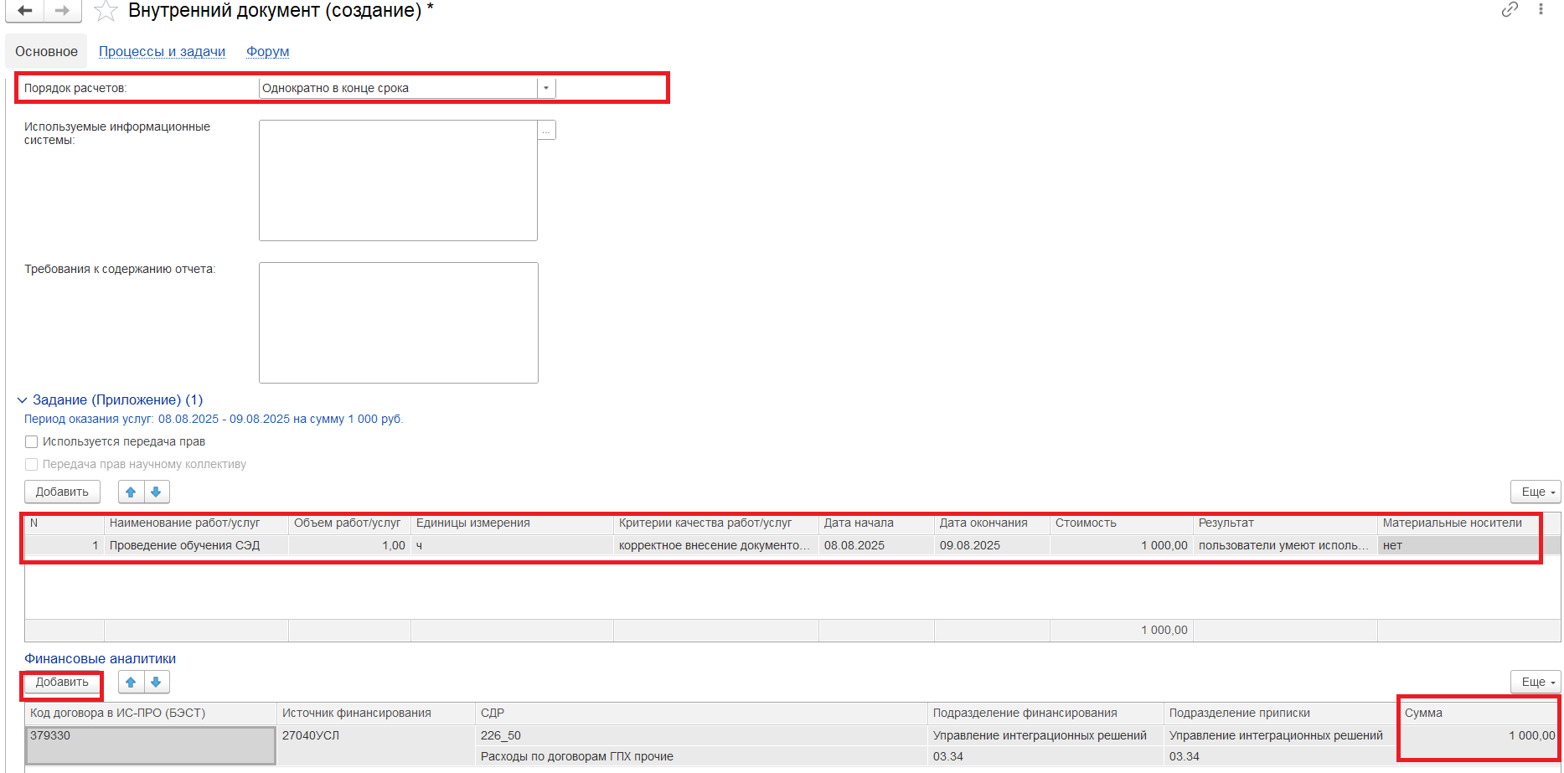

Рисунок 7. Договор услуги/работы закрываемый одним актом

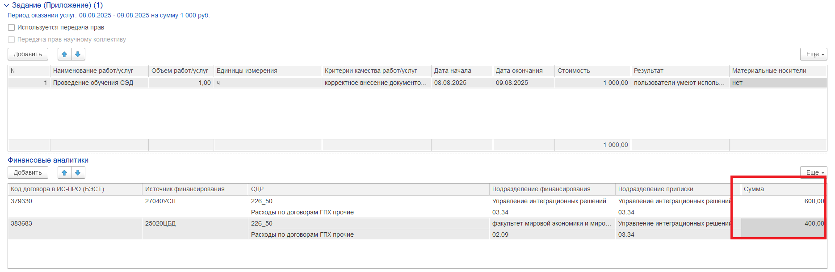

Рисунок 8. Договор услуги/работы закрываемый одним актом, несколько финансовых аналитик

1. Внесите разбивку по периодам, **если договор закрывается несколькими актами**. Для этого нажмите «Добавить» в табличной части Задание «Приложение».
2. Для каждого периода заполните все столбцы табличной части.

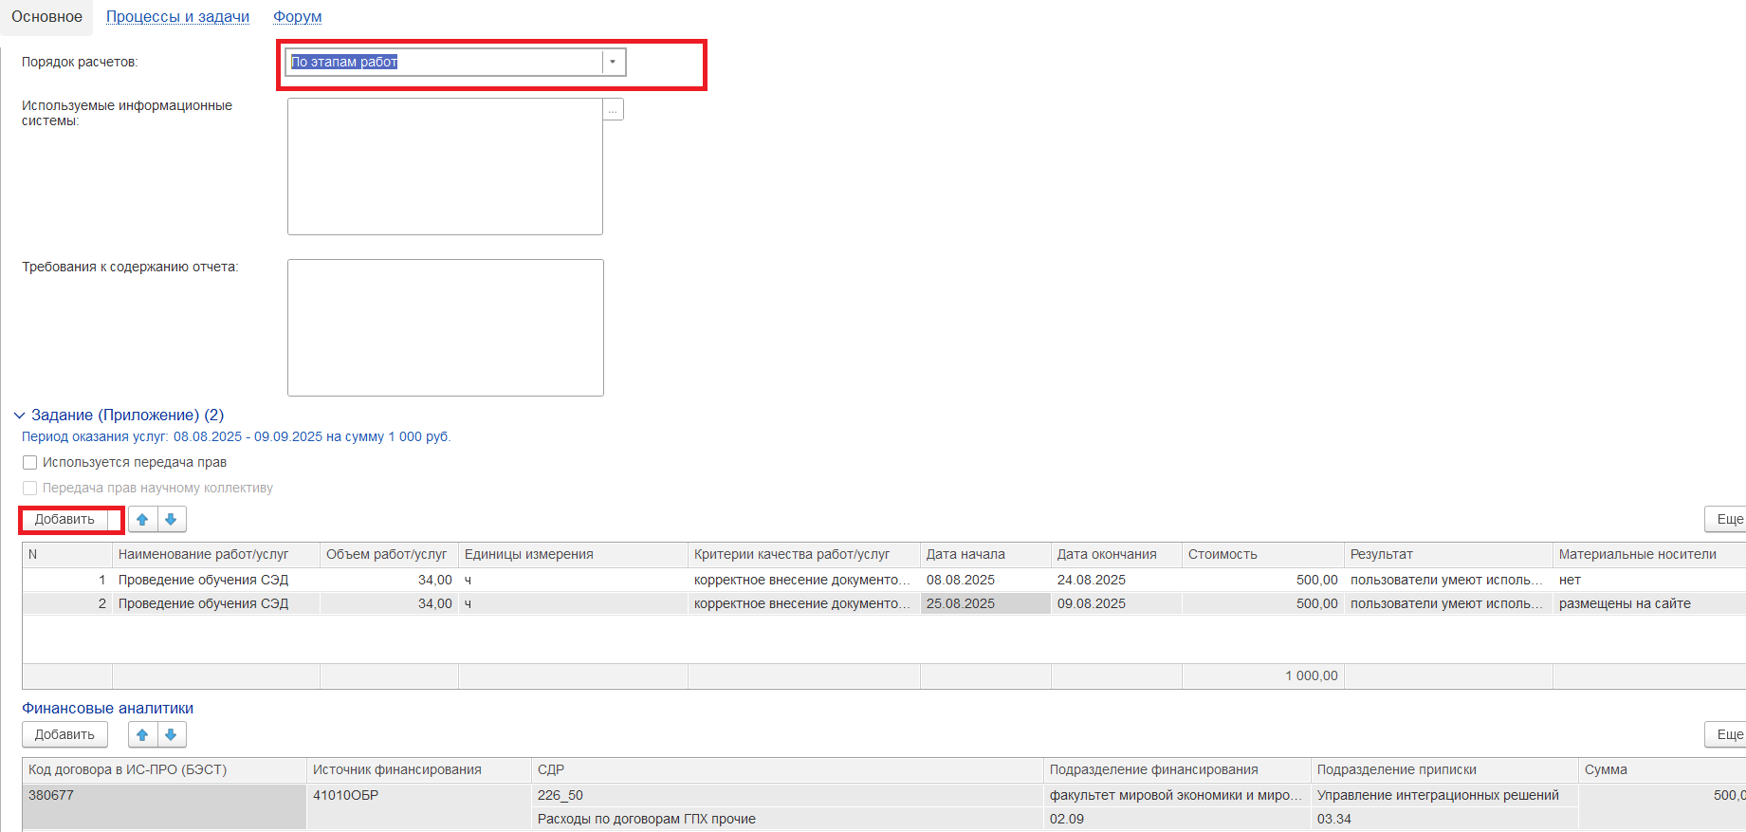

Рисунок 9. Договор услуги/работы закрываемый несколькими актами

1. Для каждого из периодов укажите финансовые аналитики в нижнем ярусе табличной части. Сумма указывается в разделе «Финансовые аналитики.

# Особенности заполнения закладки «Условия» для договоров ГПХ ППС

1. Должны быть указан только один период и даты начала и окончания работ по договору ГПХ ППС, не зависимо от количества актов.
2. заполните все столбцы табличной части и внесите финансовые аналитики в нижнем ярусе таблицы. Допускается несколько финансовых аналитик к одной записи. *Для филиала только одна финаналитика!!!
3. **Финансовые аналитики**:

Код ИСПРО (БЕСТ) – проставляем код подразделения.

Источник финансирования: ставим 21010 ПОУ (а в комментариях на закладке «Реквизиты» прописываем правильный источник/длинный). Это до 01.01.2026.

Допускается несколько финансовых аналитик к одной записи. Для внесения нескольких аналитик нажмите «Добавить» в табличной части «Финансовые аналитики». * Для филиала будет доступно после 01.01.2026.

**Если несколько источников финансирования:**

Всю сумму по договору вносите в одну строку с источником финансирования 21010 ПОУ (а в комментариях на закладке «Реквизиты» расписываем сумму и соответственно источник, (например сумма по договору всего 100 тыс. рублей и платиться из двух источников, в СЭД в финансовой аналитике прописываем сумму по договору 100 тыс. рублей источник 21010ПОУ, а в комментариях прописываем 50 000 - ВО_25010101/1_2_ЦБД_00.00_00, 50 000- Н_23010000_4_НФИ_02.07.13_ТЗ/05).

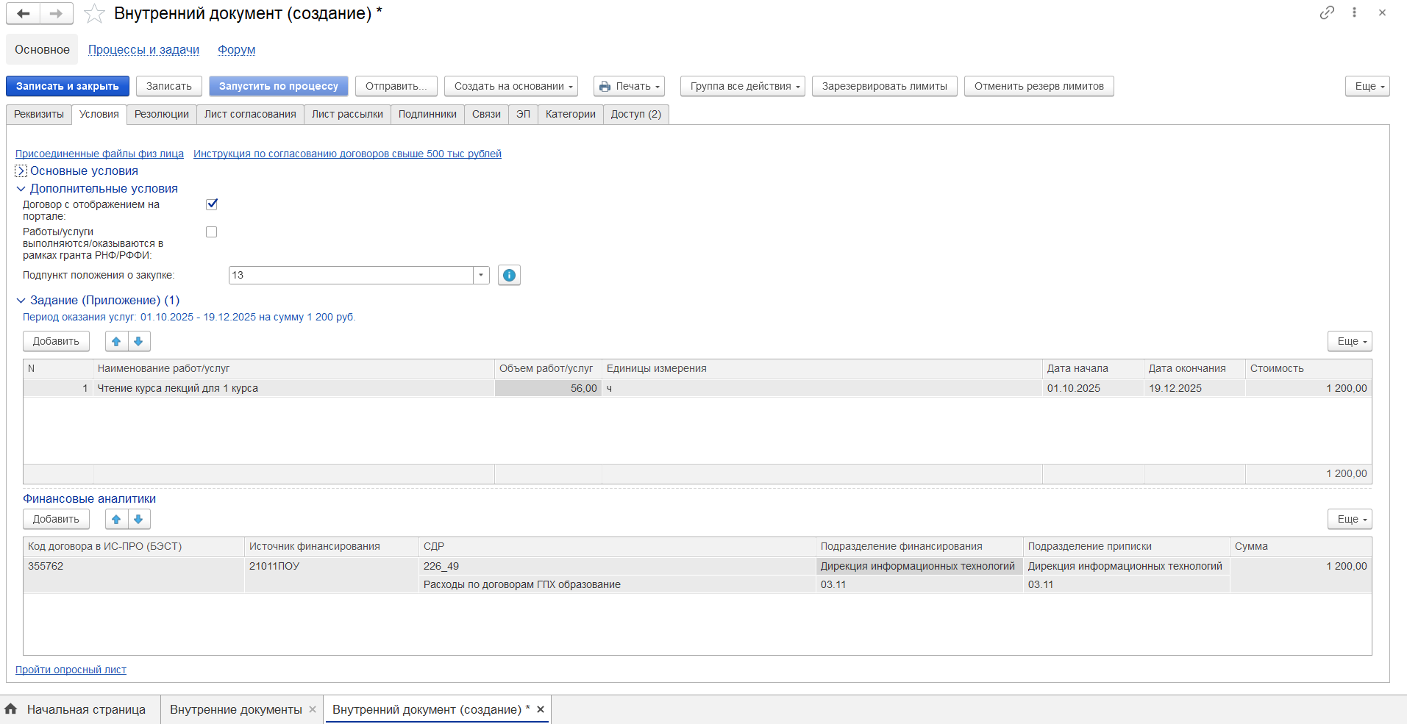

Рисунок 10. Договор ГПХ ППС не зависимо от числа актов

# Проверка заполнения файлов на закладке «Обзор»

1. Нажмите кнопку «**Записать**», чтобы сохранить изменения. Закладка «Обзор» формируется после первой записи документа.
2. Перейдите на закладку «**Обзор**», откройте по пиктограмме «Открыть файл для просмотра» и проверьте на правильность заполнения файлы Договора ГПХ, задания.

Если вы нашли ошибку, внесите изменение в карточке, запишите и нажмите заполнить файл данными документа для файла договора и файла задания.

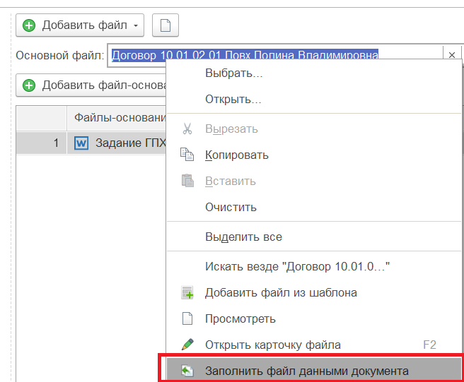

Рисунок 11. Заполнение файла договора данными документа

**Для договоров ГПХ ППС задание формируется в Smart reg**, нажмите «Добавить файл основание» и присоедините файл формата .xlsx сформированной в сторонней системе.

Перед присоединением файла, проверьте, что при выводе на печать , что столбцы таблицы не переходят на другую страницу, - это снизит риск ошибок при формировании электронных подписей и установки штампов об электронном подписании.

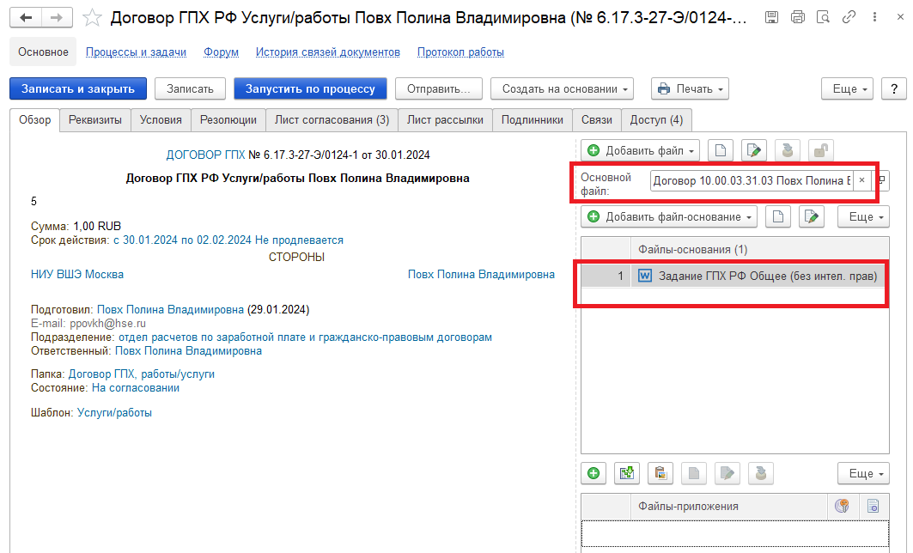

Рисунок 12. Проверка заполнения файлов

**Внимание!**

Файлы, приложенные в раздел «**Файлы-приложения**» **договоров ГПХ** **не подписываются** электронными подписями.

**В дополнительных соглашениях и актах к договорам ГПХ** электронными подписями подписываются **все приложенные файлы.**

# Заполнение листа согласования и листа рассылки. Отправка по процессу

1. Нажмите кнопку «**Записать**», чтобы сохранить изменения.
2. Перейдите на закладку «**Лист согласования**», нажмите «**Заполнить по шаблону**».

СЭД добавит обязательных согласующих.

1. Добавьте в лист согласования согласующего руководителя подразделения и переместите его на верхнюю строку используя стрелки или «перетащив» курсором. Нажмите «**Записать**» для сохранения изменений.
2. Перейдите на закладку «**Лист рассылки**» и нажмите «**Заполнить по шаблону**».

Добавьте сотрудников, у которых должен быть доступ к просмотру договора после принятия к учету, если это необходимо. Используйте кнопку «**Подбор**».

1. Отправьте Договор ГПХ по процессу по кнопке «Запустить по процессу».

**После отправки по процессу**:

* Договор ГПХ будет направлен **на согласование** согласно листу согласования.
* Если у исполнителя нет соглашения между участниками электронного взаимодействия (СЭВ) последней версии, СЭД автоматически создаст отдельную карточку документа СЭВ и направит его на подписание в ЛК Диадок. СЭВ будет отображаться на закладке «**Связи**».
* Если на момент завершения согласования Договора ГПХ исполнитель по договору ГПХ не примет направленное ему приглашение в Диадок , инициатору Договора ГПХ поступит задача «**Проверить доступ исполнителя к личному кабинету Диадок**», исполнителю необходимо будет принять направленное ранее приглашение (См. п.9).

# Направление приглашения для создания УНЭП

Приглашение требуется, если на закладке «Документы» контрагента **нет** надписи: «**Есть кабинет КЭДО**».

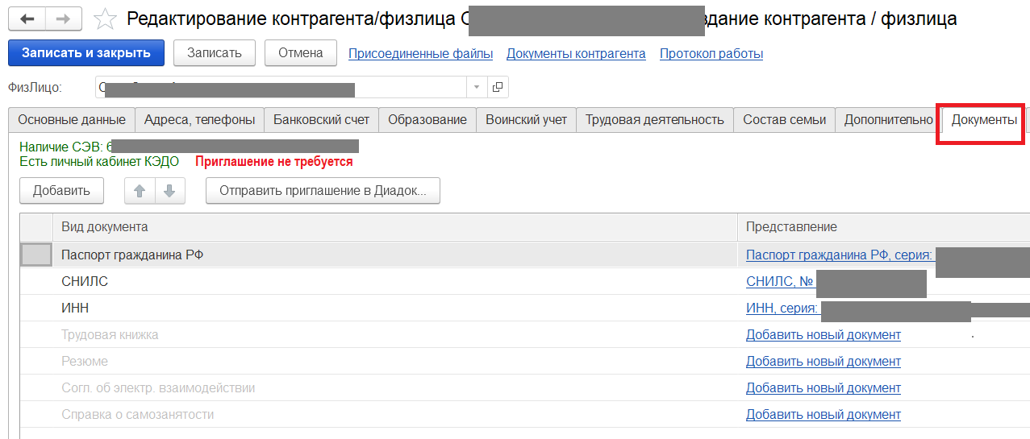

Рисунок 13. Отображение наличие кабинета в Диадок

Чтобы направить приглашение необходимо выполнить следующие действия в СЭД:

1. Внести «**Подразделение приписки**» на закладке «**Условия**» договора ГПХ (См. Рисунок 14):

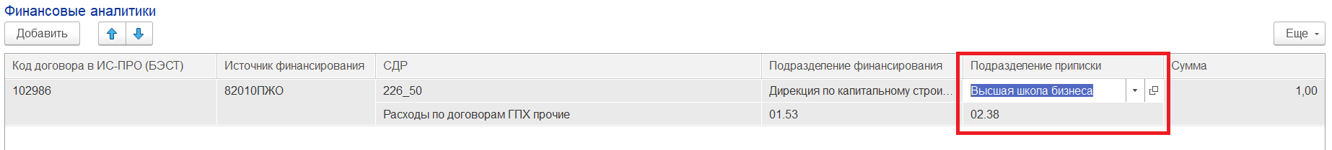

Рисунок 14. Подразделение приписки в разделе «Финансовые аналитики» закладки «Условия»

1. Открыть карточку редактирования контрагента/физлица (См. Рисунок 15):

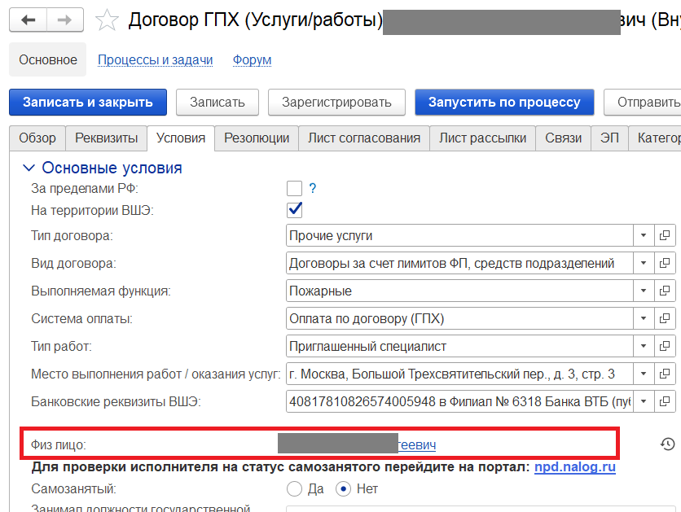

Рисунок 15. Открыть карточку редактирования контрагента/физлица

1. Перейти на закладку «**Адреса, телефоны**» и проверить:

* внесен актуальный e-mail. На этот e-mail будет направлено приглашение (См. Рисунок 16).
* внесен номер мобильного телефона. Номер мобильного телефона необходим для создания СЭВ. Номер телефона должен быть российского оператора.

**Внимание!** Для исполнителей по договорам **ГПХ ППС**, а также исполнителей, использующих в процессе работы сервисы НИУ ВШЭ, доступ к которым предоставляется только при наличии почты @hse (например подписание ведомостей, vpn) необходимо **указание почты @hse**.

Если почтовый ящик еще не создан, направьте заявку на его создание и дождитесь ее выполнения.

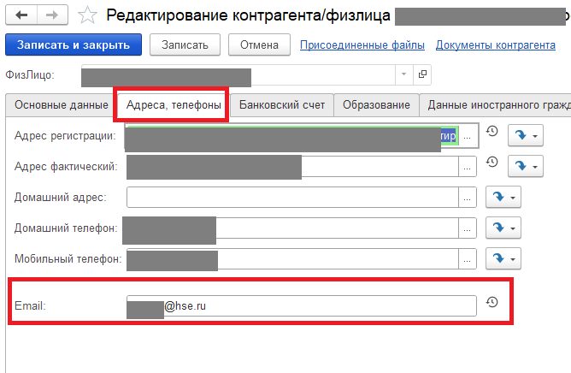

Рисунок 16. E-mail для отправки приглашения

1. Перейти на закладку «**Документы**» (См. Рисунок 17 (1)).
2. Нажать кнопку «**Отправить приглашение в Диадок**» (См. Рисунок 17 (2)).

В открывшемся окне «Укажите дополнительные параметры приглашения» проверить заполнение и при необходимости изменить (См. Рисунок 17 (3)):

«**Подразделение**»

«**Должность**»

1. Нажать кнопку «**Отправить**» (См. Рисунок 17 (4)):

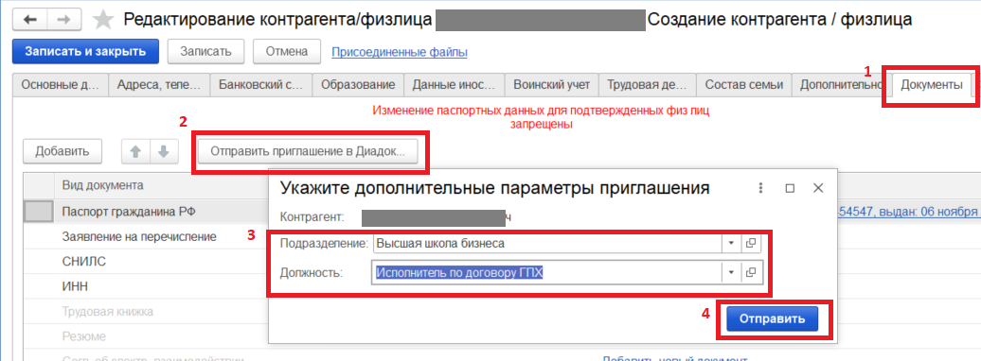

Рисунок 17. Отправка приглашения

**Если у исполнителя уже есть личный кабинет Диадок**, то СЭД выдаст предупреждение «**По контрагенту уже существует личный кабинет КЭДО**» и приглашение не будет направлено (См. Рисунок 18).

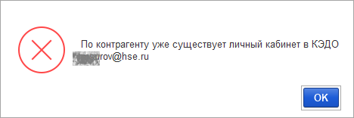

Рисунок 18. Предупреждение наличии личного кабинета КЭДО при направлении приглашения

Сообщите исполнителю о необходимости принять приглашение и выпустить сертификат. Т.к срок подписания договоров ГПХ ограничен, рекомендуется принять приглашение и заполнить заявку на выпуск сертификата НЭП в течении 1 дня.

Сертификат НЭП требуется всем исполнителям по Договорам ГПХ.

Сертификат выдается **бесплатно**.

Все инструкции размещены и доступны исполнителям в разделе «Техподдержка пользователей»: <https://hr.hse.ru/gph>

Инструкции по выпуску НЭП на сайте Управления персонала и странице Отдела кадров: <https://hr.hse.ru/mirror/pubs/share/1067731406>, https://nnov.hse.ru/hrd/contracts

При успешном получении доступа в КонтурДиадок на закладке «**Документы**» у контрагента отобразится: «**Есть личный кабинет КЭДО**» (См. Рисунок 19):

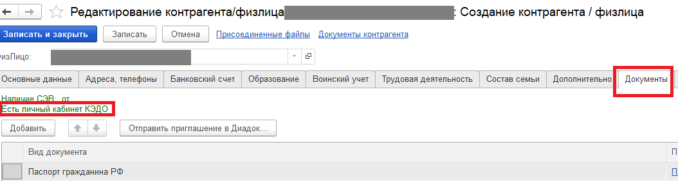

Рисунок 19. Отображение данных о наличии личного кабинета КЭДО

Наличие сертификата НЭП проверяется по кнопке «Обновить данные по сертификатам Диадок»:

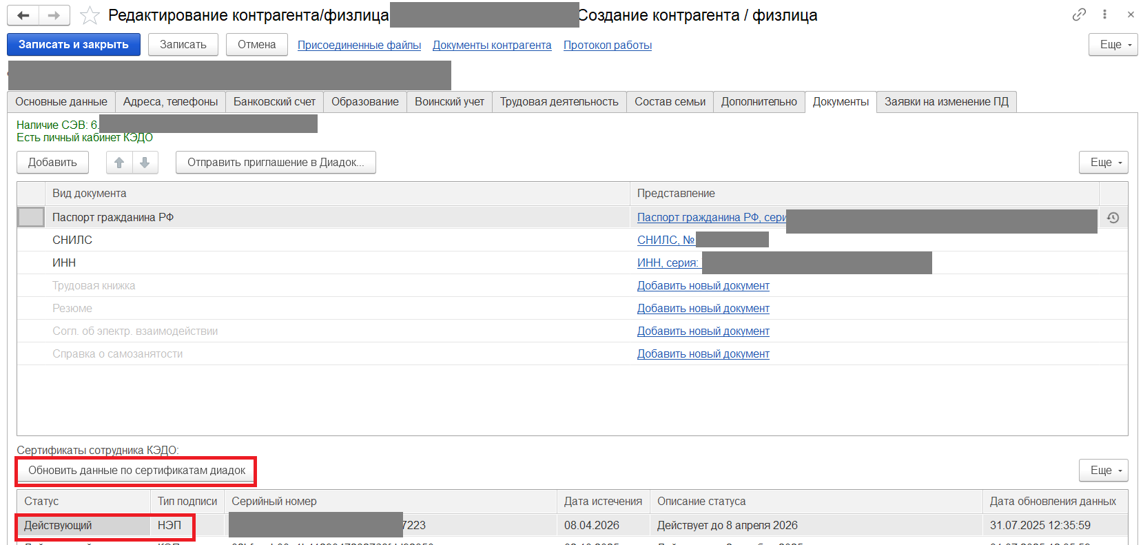

Рисунок 20. Отображение данных о наличии сертификата НЭП

# Задача «Ожидание появления СЭВ (УНЭП)»

Если у исполнителя нет ранее заключенного и действующего СЭВ последней версии, то в разделе «Процессы и задачи» Договора ГПХ появится задача «Ожидание появления СЭВ (УНЭП)», означающая, что с исполнителем начат процесс оформления СЭВ.

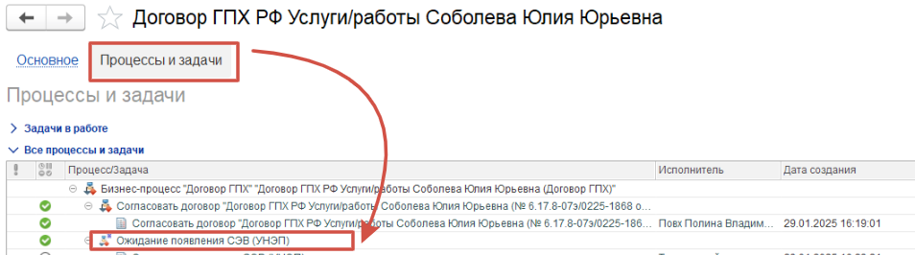

* Чтобы проверить, на каком этапе находится оформления СЭВ у исполнителя, нужно:
  + перейти на закладку «Связи» Договора ГПХ
  + открыть «Соглашение об электронном взаимодействии» исполнителя
  + перейти в раздел «Процессы и задачи» Соглашения об электронном взаимодействии.

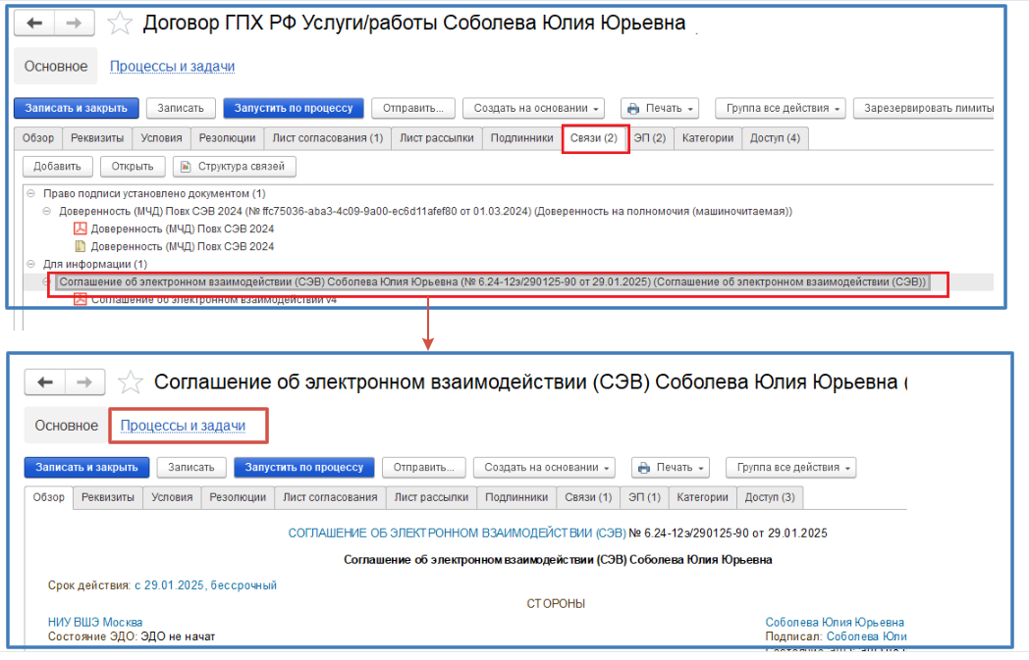

* В разделе «Процессы и задачи» Соглашения об электронном взаимодействии есть задача «Ожидание подписания исполнителем в диадок…»

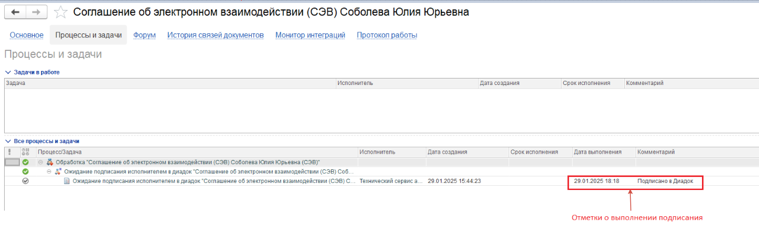

* Задача завершается автоматически после подписания СЭВ исполнителем. В колонках «Дата выполнения» и «Комментарий» появляются соответствующие отметки о выполнении подписания.
* Если по этой задаче нет отметок о выполнении подписания, то это значит, что:
  + СЭВ исполнителем еще не подписан и ему необходимо его подписать

либо

* + произошла ситуация, когда исполнитель подписал соглашение в диадок, а в СЭД не произошло изменений. В этом случае инициатор должен создать заявку в техническую поддержку СЭД и приложить скриншот из приложения Диадок о подписании СЭВ исполнителем.

Ссылка на заявку: <https://pmo.hse.ru/servicedesk/customer/portal/81/group/621>

* Только после подписания СЭВ исполнителем Договор ГПХ будет направлен дальше по процессу.